时间戳转换工具
软件需求规格说明书

Version 1.1

修正履历
Date | Version | Description | Author
2020/04/12 | 1.0 | 第一次编写需求规格说明书，完成初稿 | 戴方越
18/04/2020 | 1.1 | 进一步修改细节，添加用例图 | 芮召普

Table of Contents
1. 引言 4
1.1 目的 4
1.2 范围 4
1.3 定义，缩略语，缩写 4
1.4 参考文献 4
1.5 纵览 4
2. 说明的概述 4
2.1 用例模型 4
2.2 假设和依赖 5
3. 详细需求 5
3.1 Use-Case 清单 5
3.2 补充规格说明 6
4. 辅助资料 6

软件需求规格说明书

引言

目的
本文描述了时间戳转换工具的软件需求规格。目的在于向读者表述系统的环境，系统的功能和非功能的需求。

范围
这次开发的软件项目是一个时间戳转换工具。使用此系统的顾客通过互联网进行时间戳转换；使用此系统的管理员通过互联网进行系统的管理。这个系统的功能如下。
用户能够通过输入Unix时间戳转换得到对应的时间。
用户能够通过输入时间转换得到对应的Unix时间戳。

定义，缩略语，缩写
用户-通过互联网使用这个时间戳转换工具来进行Unix时间戳和时间之间转换的人。
系统-时间戳转换系统。

参考文献
暂无

纵览
下面简要的说明一下每章的内容。
第一章中概述了这个项目，并总体描述了这个软件的主要的机能。
第二章中描述了项目的环境，项目的需求，项目成立的假设和限制条件。
第三章中描述了项目的完整的需求包括功能和非功能二个方面。

说明的概述

用例模型

系统用例图如下：
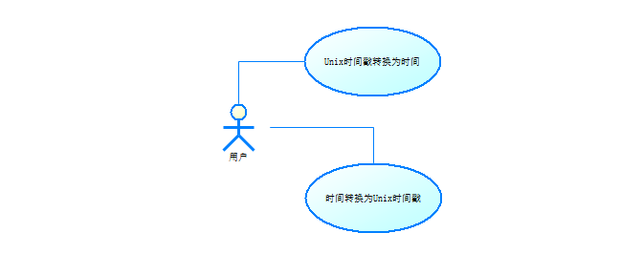

用例的概要描述如下表所示：
主要参与者 | 优先级 | 用例名 | 用例概述
用户 | 高 | 转换时间戳 | 用户输入时间戳，系统转换成日期时间
用户 | 高 | 转换日期 | 用户输入日期时间，系统转换成时间戳

假设和依赖
用户必须对Unix时间戳有一定的了解，否则可能无法理解软件的功能。

详细需求

Use-Case 清单

Unix时间戳转换为时间
用例名称：Unix时间戳转换为时间
执行者：用户
基本流：
1. 用户在页面左侧的区域中输入精度为秒级的时间戳，格式为数字
2. 用户点击转换按钮
3. 工具在下方显示转换出的时间字符串，格式为yyyy-MM-dd hh:mm:ss

    - 时间转换为Unix时间戳
用例名称：时间转换为Unix时间戳
执行者：用户

基本流：
1. 用户在页面右侧的区域中输入精度为秒级的时间戳，格式为字符串
2. 用户点击转换按钮
3. 工具在下方显示转换出的时间戳，格式为数字

备选流：
3a. 工具显示出不合逻辑的转换结果

补充规格说明
    - 时间戳：
类型：整数
范围：-62167248343 (公元0年0月0日0时0分0秒) ~ 253402271999 (公元9999-12-31 23:59:59

    - 日期时间
类型：yyyy-MM-dd hh:mm:ss 样式的日期
范围：0000-1-1 00:00:00至 9999-12-31 23:59:59

辅助资料
无

